1 适用范围
LEL8剩余电流动作断路器适用于交流50Hz/60Hz，额定电压230V至400V，额定电流16A-100A的配电线路及用电设备中，对直接或间接接触带电体的漏电、火灾事故及绝缘破坏等故障进行有效保护。
本产品是电磁式漏电断路器，当线路和用电设备发生漏电现象时，零序电流互感器输出的信号推动脱扣器动作，并在0.1秒内切断电源，从而实现漏电保护功能；产品不仅广泛应用于住宅、宾馆、办公大楼、工矿企业等稳定用电场所，更适宜于建筑工地等用电管理隐患较多的场所。
本产品符合标准：GB16916.1及IEC61008-1。

2 型号及其含义
LE L 8 – 100/ - /
剩余动作电流规格
额定电流规格
极数
壳架等级电流规格
设计序号
电磁式剩余电流动作断路器
公司代号

3 主要参数及技术性能
技术参数项目 参数值
额定电压(V) | 230/400V~
额定电流(A) | 25、32、40、63、80、100
额定剩余动作电流(A) | 0.03、0.1、0.3
额定剩余不动作电流lno | 0.5In
极数 | 2、4
额定剩余接通和分断能力l m(A) | 1000A
技术参数项目 参数值
剩余电流动作分断时间 | 见表2
机械电气寿命(次) | 有载 1000
 | 无载 2000
污染等级 | 3级
防护等级 | IP20
安装类别 | Ⅲ类

表2 剩余电流最大分断时间（s）
序号 mA In 2In 5In
非延时型 |  | 0.1 | 0.06 | 0.04

四 正常工作条件和安装条件
4.1 周围空气温度在-5℃~+40℃之间，且24h内的平均温度不超过+35℃；
4.2 安装地点的海拔不超过2000m；
4.3 最高温度为+40℃时，空气的相对湿度不超过50%。对由于湿度变化偶尔产生的凝露应采取特殊的措施。

5 安装尺寸
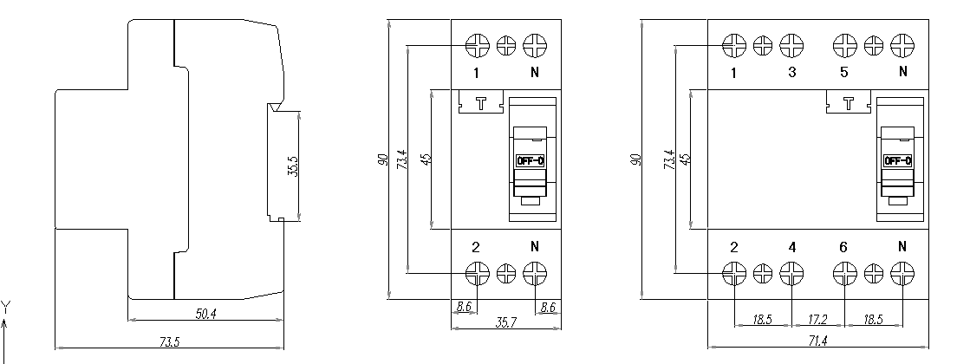
2P 4P

